Отчет по лабораторной работе №6

Операционные системы

Шихалиева Зурият Арсеновна

Содержание

## 0.1 Цель работы

Приобретение практических навыков взаимодействия пользователя с системой посредством командной строки.

## 0.2 Задание

1. Определите полное имя вашего домашнего каталога. Далее относительно этого каталога будут выполняться последующие упражнения.
2. Выполните следующие действия:

* 2.1. Перейдите в каталог /tmp.
* 2.2. Выведите на экран содержимое каталога /tmp. Для этого используйте команду ls с различными опциями. Поясните разницу в выводимой на экран информации.
* 2.3. Определите, есть ли в каталоге /var/spool подкаталог с именем cron?
* 2.4. Перейдите в Ваш домашний каталог и выведите на экран его содержимое. Определите, кто является владельцем файлов и подкаталогов?

1. Выполните следующие действия:

* 3.1. В домашнем каталоге создайте новый каталог с именем newdir.
* 3.2. В каталоге ~/newdir создайте новый каталог с именем morefun.
* 3.3. В домашнем каталоге создайте одной командой три новых каталога с именами letters, memos, misk. Затем удалите эти каталоги одной командой.
* 3.4. Попробуйте удалить ранее созданный каталог ~/newdir командой rm. Проверьте, был ли каталог удалён.
* 3.5. Удалите каталог ~/newdir/morefun из домашнего каталога. Проверьте, был ли каталог удалён.

1. С помощью команды man определите, какую опцию команды ls нужно использо- вать для просмотра содержимое не только указанного каталога, но и подкаталогов, входящих в него.
2. С помощью команды man определите набор опций команды ls, позволяющий отсортировать по времени последнего изменения выводимый список содержимого каталога с развёрнутым описанием файлов.
3. Используйте команду man для просмотра описания следующих команд: cd, pwd, mkdir, rmdir, rm. Поясните основные опции этих команд.
4. Используя информацию, полученную при помощи команды history, выполните модификацию и исполнение нескольких команд из буфера команд.

## 0.3 Выполнение лабораторной работы.

Определяю полное имя своего домашнего каталога с помощью команды pwd (рис. 1).

команда pwd{#fig:001 width=70%, рис. 1}

С помощью команды cd перехожу в каталог /tmp (рис. 2).

команда cd{#fig:001 width=70%, рис. 2}

Вывожу содержимое каталога /tmp с помощью команды ls (рис. 3).

команда ls{#fig:001 width=70%, рис. 3}

Далее, использую команду ls с параметром -l и вижу, что информация показывается в виде списка с подробной информацией (рис. 4).

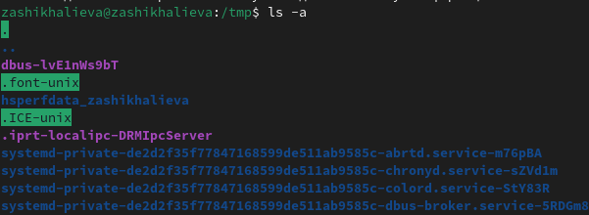{#fig:001 width=70%, рис. 4}

Использую команду ls с параметром -a и вижу, что показываются скрытые файлы (рис. 5).

команда ls -a{#fig:001 width=70%, рис. 5}

Определяю, есть ли в каталоге /var/spool подкаталог с именем cron с помощью команды ls /var/spool (рис. 6). И вижу, что такого каталога нет.

команда ls /var/spool{#fig:001 width=70%, рис. 6}

Определяю владельца каталогов в домашнем каталоге с помощью команды ls ~/ -l (рис. 7). И вижу, что владельцем каталогов явялется пользователь zakhalieva.

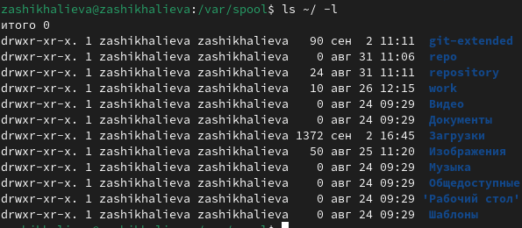{#fig:001 width=70%, рис. 7}

Перехожу в домашний каталог и создаю каталог newdir с помощью команды mkdir. (рис. 8).

команда mkdir{#fig:001 width=70%, рис. 8}

Создаю подкаталог в каталоге newdir с именем morefun (рис. 9).

команда mkdir{#fig:001 width=70%, рис. 9}

Создаю каталоги letters, memos, misk одной командой, и удаляю также одной командой (рис.10).

Создание и удаление каталогов{#fig:001 width=70%, рис. 10}

Командой rm нельзя удалить каталог, в чем я убеждаюсь. Чтобы удалить каталог, нужно добавить параметр -r.

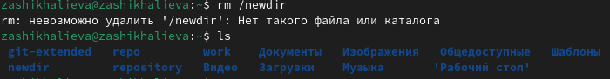{#fig:001 width=70%, рис. 11}

Удаляю каталог ~/newdir/morefun с помощью команды rmdir и параметра -p (рис. 12).

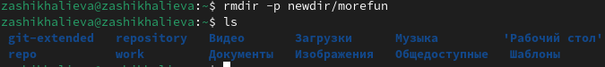{#fig:001 width=70%, рис. 12}

С помощью команды man ls я могу прочесть документацию к команде ls, параметр, который позолить выводить все подкаталоги каталогов предоставлена на скриншоте, это -R. (рис. 13).

man ls{#fig:001 width=70%, рис. 13}

С помощью man ls открываю документацию и нахожу информацию о параметре для сортировки (рис. 14).

man ls{#fig:001 width=70%, рис. 14}

С помощью man cd узнаю описание команды cd и ее опции. Основных опций немного (рис. 15). 1. -P - позволяет следовать по символическим ссылкам перед тем, как обработаны все переходы ‘..’ 3. -L - переходит по символическим ссылкам только после того, как обработаны все переходы “..” 4. -e - позволяет выйти с ошибкой, если диреткория, в которую нужно перейти, не найдена.

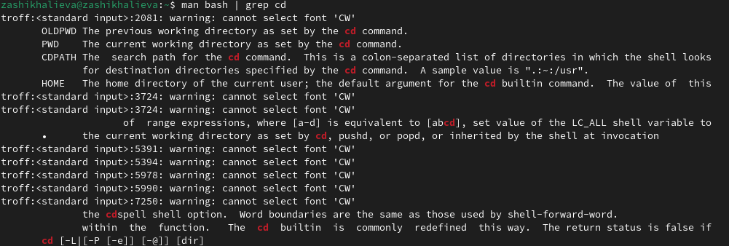{#fig:001 width=70%, рис. 15}

С помощью man pwd узнаю описание команды pwd и ее опции (рис. 16). 1. -L - брать директорию из переменной окружения, даже если она содержит символические ссылки. 2. -P - отбрасывать все символические ссылки.

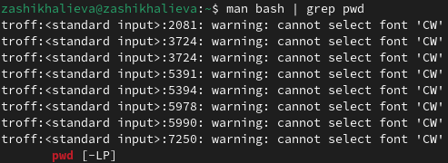{#fig:001 width=70%, рис. 16}

С помощью man mkdir узнаю описание команды mkdir и ее опции (рис. 17). 1. -m - устанавливает права доступа создаваемой директории как chmod, синтаксис тоже как у chmod. 2. -p - позволяет рекурсивно создавать директории и их подкаталоги 3. -v - выводи сообщение о созданных директориях 4. -z - установить контекст SELinux для создаваемой директории по умолчанию 5. -context - установить контекст SELinux для создаваемой директории в значении CTX

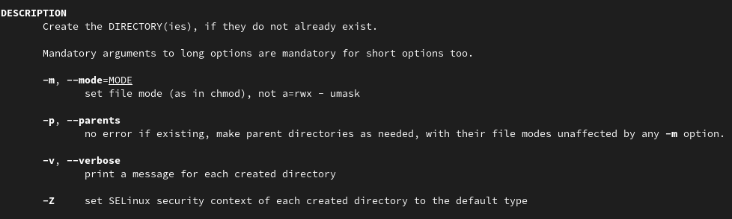{#fig:018 width=70%, рис. 17}

С помощью man rmdir узнаю описание команды rmdir и ее опции (рис. 18). 1. –ignore-fail-on-non-empty - отменяет вывод ошибки, если каталог не пустой, просто его игнорирует 2. -p - удаляет рекурсивно каталоги, если они все содержат в себе только удаляемый каталог 3. -v - выводит сообщение о каждом удалении директории.

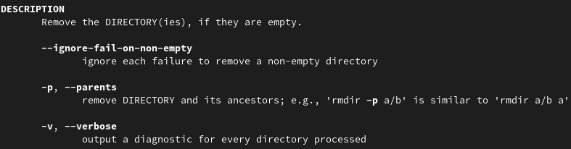{#fig:019 width=70%, рис. 18}

С помощью man rm узнаю описание команды rm и ее опции (рис. 19). 1. -f - игнорировать несуществующие файлы или аргументы, никогда не выводить запрос на подтверждение удаления 2. -i - выводить запрос на подтверждение удаления каждого файла 3. -I - вывести запрос на подтверждение удаления один раз, для всех файлов, если удаляется больше 3-х файлов или идет рекурсивное удаление 4. –interactive - заменяет предыдущие три опции, можно выбрать одну из них. 5. –one-file-system - во время рекурсивного удаления пропускать директории из других файловых систем 6. –no-preserve-root если в качестве директории задана корневая, то считать что это обычная директория и начать удаление. 7. -r, -R - удаляет директории их содержимое рекурсивно 8. -d, –dir - удаляет пустые директории 9. -v - прописывает все действия команды 10. Опции –help –version применимы почти ко всем утилитам, они показывают справку по команде и ее версию соответственно. 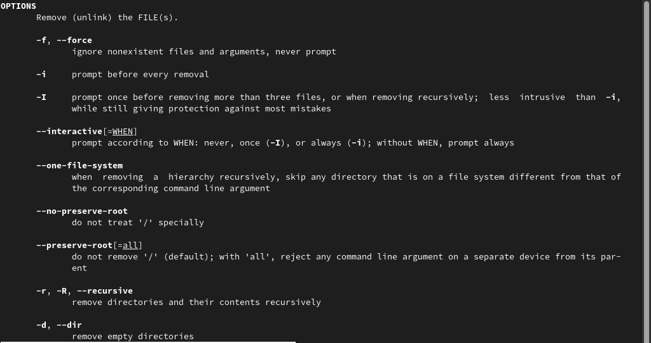{#fig:020 width=70%, рис. 19}

Вывела историю команд с помощью утилиты history (рис. 20).

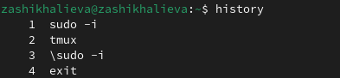{#fig:021 width=70%, рис. 20}

Выполнила команду из буфера команд (рис. 21).

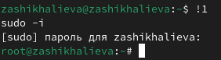{#fig:022 width=70%, рис. 21}

Модифицировала команду (рис. 22).

Модификация команды{#fig:023 width=70%, рис. 22}

## 0.4 Выводы

Я приобрела практические навыки взаимодействия пользователя с системой посредством командной строки.

# 1 Ответы на контрольные вопросы

1. Командная строка - это текстовая система, которая передает команды компьютеру и возвращает результаты пользователю. В операционной системе типа Linux взаимодействие пользователя с системой обычно осуществляется с помощью командной строки посредством построчного ввода команд.
2. Для определения абсолютного пути к текущему каталогу используется команда pwd. Например: если я введу pwd в своем домашнем каталоге то получу /home/evdvorkina
3. С помощью команды ls можно определить имена файлов, при помощи опции -F уже мы сможем определить тип файлов, если нам необходимы скрытые файлы, добавим опцию -a. Пример есть в лабораторной работе.
4. С помощью команды ls можно определить имена файлов, если нам необходимы скрытые файлы, добавим опцию -a. Пример есть в лабораторной работе.
5. rmdir по умолчанию удаляет пустые каталоги, не удаляет файлы. rm удаляет файлы, без дополнительных опций (-d, -r) не будет удалять каталоги. Удалить в одной строчке одной командой можно файл и каталог. Если файл находится в каталоге, используем рекурсивное удаление, если файл и каталог не связаны подобным образом, то добавим опцию -d, введя имена через пробел после утилиты.
6. Вывести информацию о последних выполненных пользователем команд можно с помощью history. Пример приведет в лабораторной работе.
7. Используем синтаксиси !номеркоманды в выводе history:s/ что заменяем на примере приведенные в лабораторной работе.
8. Предположим, я нахожусь не в домашнем каталоге. Если я введу “cd ~/ ; ls”, то окажусь в домашнем каталоге и получу вывод файлов внутри него.
9. Символ экранирования - (обратный слеш) добавление перед спецсимволом обратный слеш, чтобы использовать специальный символ как обычный. Также позволяет читать системе название директорий с пробелом. Пример: cd work/Операционные системы/
10. Опция -l позволит увидеть дополнительную информацию о файлах в каталоге: время создания, владельца, права доступа
11. Относительный путь к файлу начинается из той директории, где вы находитесь (она сама не прописывается в пути), он прописывается относительно данной директории. Абсолютный путь начинается с корневого каталога.
12. Использовать man или –help
13. Клавиша Tab.